Mẹo sử dụng iPhone/iPad scan tài liệu thành file PDF
Bạn làm việc ở nhà và cần scan tài liệu nhưng lại không có máy scan? Đừng lo, bạn hoàn toàn có thể sử dụng iPhone hoặc iPad để làm việc này.
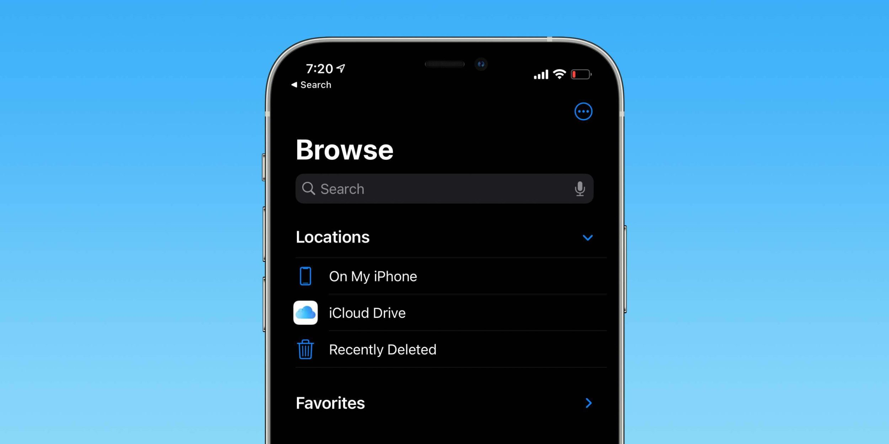
Trên iOS 11, Apple đã tích hợp tính năng quét (scan) tài liệu vào ứng dụng Notes (mặc định), cho phép người dùng scan tài liệu bất kỳ và lưu chúng dưới dạng ghi chú trên ứng dụng Notes.
Lên đến iOS 13, Apple đã bổ sung tính năng tương tự vào ứng dụng Files (Tệp), cho phép scan tài liệu và lưu chúng dưới dạng file PDF ở vị trí bất kỳ do người dùng chỉ định.
Scan khi scan một tài liệu, bạn có thể lưu nó trên iCloud Drive, trên các dịch vụ đám mây bên thứ ba bạn đã liên kết với ứng dụng Files, hoặc trên bộ nhớ của iPhone.
Sau đây là hướng dẫn chi tiết cách scan tài liệu bằng ứng dụng Files và lưu nó vào iCloud Drive hoặc bộ nhớ của iPhone dưới dạng file PDF.
Bước 1: Mở ứng dụng Files (Tệp) trên iPhone hoặc iPad.
Bước 2: Chọn thẻ Browse (Duyệt) nằm ở dưới cùng, sau đó chọn iCloud Drive. Bạn cũng có thể chọn On My iPhone (Trên iPhone) nếu muốn lưu file vào bộ nhớ của iPhone.
Bước 3: Bấm nút hình ba dấu chấm ở phía trên góc phải của màn hình, sau đó chọn tùy chọn Scan Documents (Quét tài liệu) từ trình đơn mở ra.
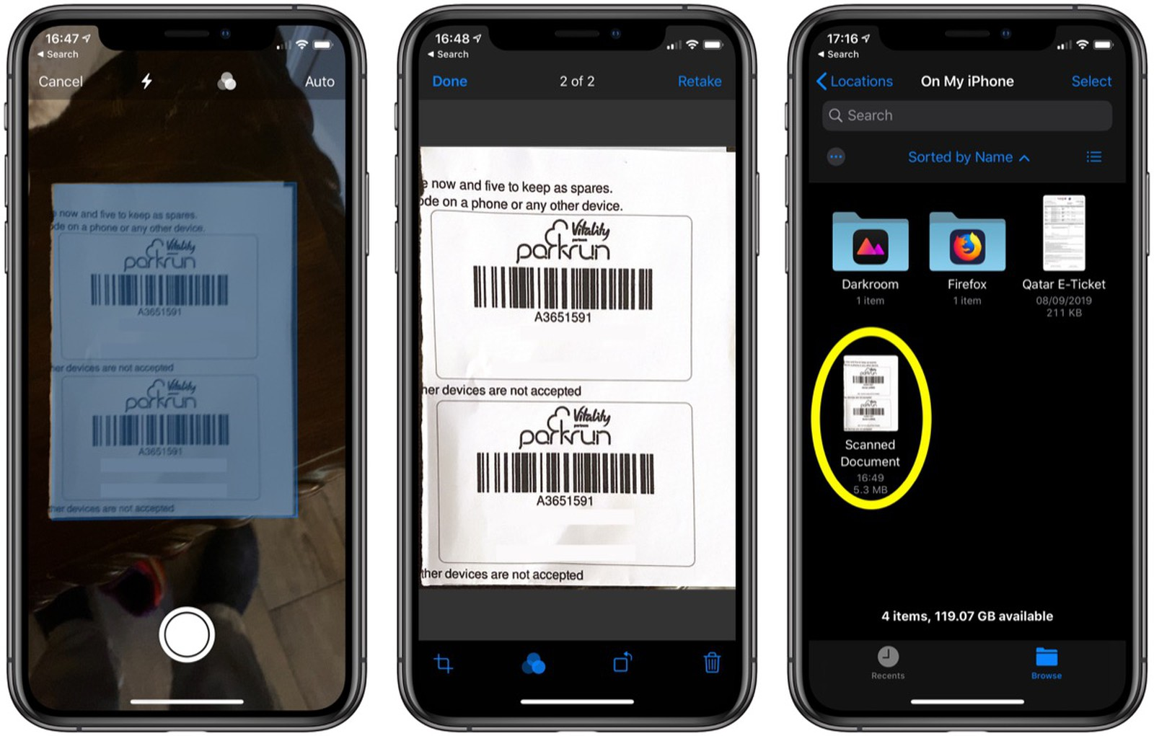
Bước 4: Mặc định, camera của điện thoại sẽ nhận diện và chụp ảnh tài liệu một cách tự động. Tuy vậy, nếu bạn không muốn thiết bị scan tài liệu tự động, hãy bấm lên nút Auto (Tự động) ở phía trên góc phải để chuyển sang chế độ Manual (Thủ công).
Bước 5: Bấm lên biểu tượng ba hình tròn giao nhau ở trên cùng và chọn chế độ màu cho tài liệu. Ở đây, bạn có bốn tùy chọn màu gồm Color (Màu), Grayscale (Màu xám), Black & White (Trắng & đen), Photo (Ảnh).
Bước 6: Bấm lên biểu tượng hình tia sét và chọn chế độ đèn flash gồm Auto (Tự động), On (Bật), Off (Tắt). Tùy chọn Auto sẽ tự động bật đèn flash nếu thiết bị nhận thấy bạn scan tài liệu trong môi trường thiếu sáng.
Bước 7: Sau khi thiết lập mọi thứ như ý muốn, bạn chỉ cần hướng camera của điện thoại về tài liệu bạn muốn scan, sao cho khung màu vàng trên màn hình bao phủ toàn bộ các cạnh của tài liệu.
Bước 8: Bấm nút chụp để scan tài liệu.
Bước 9: Kéo các góc của tài liệu để điều chỉnh lại bản scan.
Bước 10: Nếu bản scan đã đủ đẹp và bạn không muốn scan thêm các trang khác, hãy bấm nút Done (Xong), sau đó bấm nút Save (Lưu). Nếu bản scan chưa đẹp, bạn có thể bấm nút Retake (Chụp lại) để scan lại.
Trường hợp, bạn muốn scan thêm các trang khác, hãy bấm nút Keep (Giữ bản quét) và lặp lại quá trình scan.
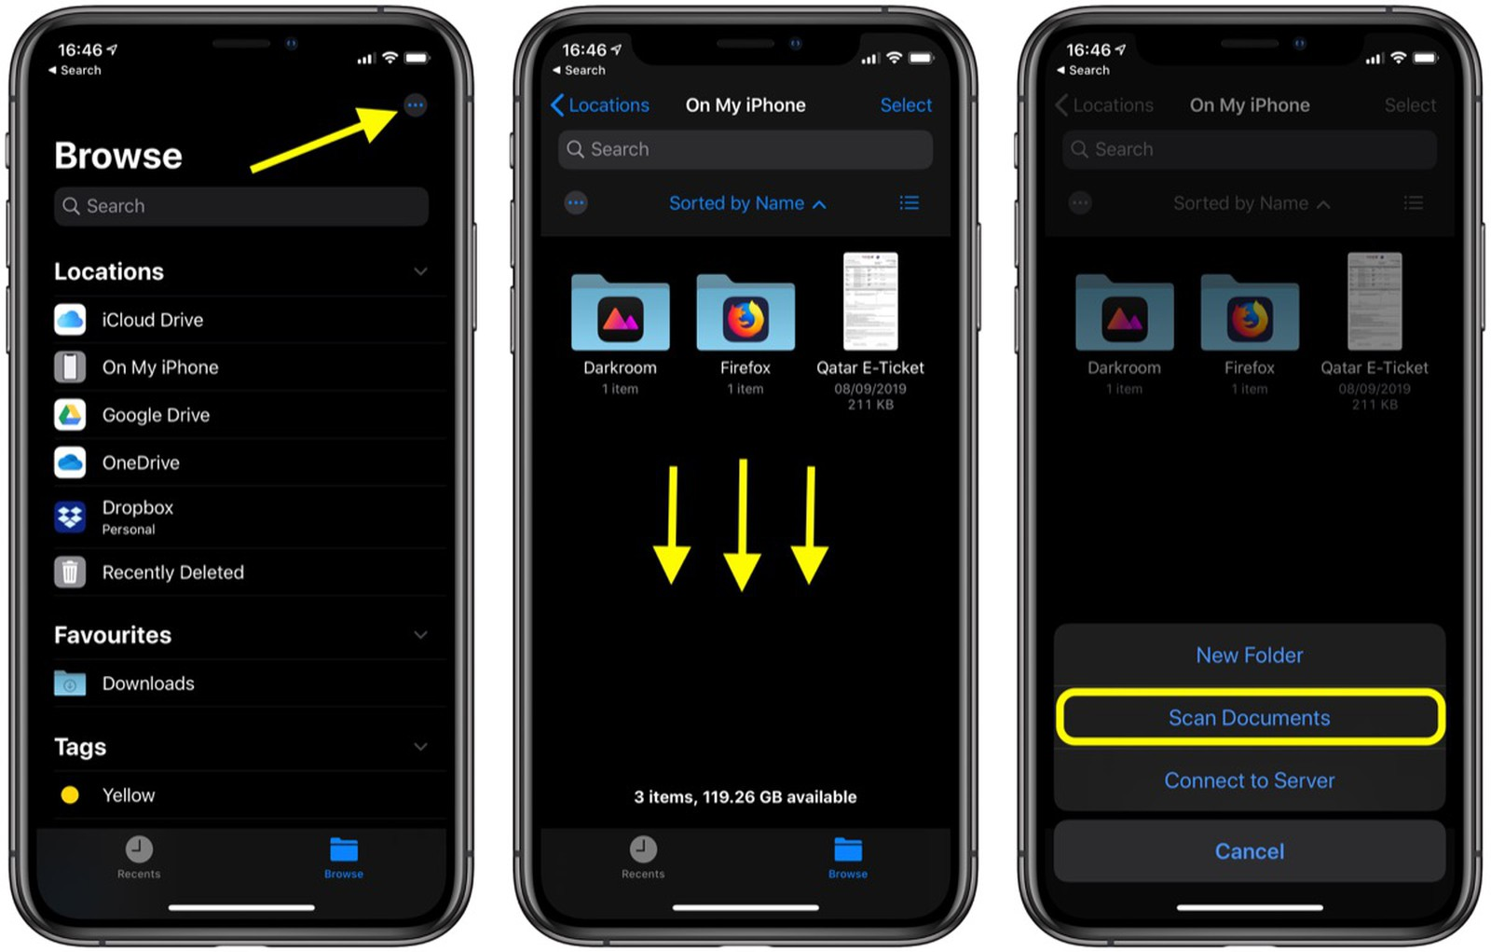
Ca Tiếu/Bành Lê
https://9to5mac.com/2021/03/01/how-to-scan-to-icloud-drive-iphone-directly/
https://www.macrumors.com/how-to/scan-documents-ios-files-app/

